 | Governo do Estado de São Paulo  Faculdade de Tecnologia do Estado de São Paulo  Centro Estadual de Educação Tecnológica Paula Souza  Desenvolvimento de Software Multiplataforma

DIGITE O TÍTULO DO SEU PROJETO AQUI
INSERT THE TITLE OF WORK HERE

Autor 1 { autor1@fatec.sp.gov.br }
Autor 2{ autor2@fatec.sp.gov.br }
Autor 3 { autor3@fatec.sp.gov.br}
Autor 4 { autor4@fatec.sp.gov.br }

RESUMO
O resumo é uma descrição completa e concisa dos componentes-chave da metodologia do estudo e dos achados importantes da pesquisa. Normalmente, o resumo é o primeiro encontro do leitor com uma pesquisa ou relato, sendo algumas vezes o único elemento recuperado e/ou revisado nas bases de dados científicos. Esse elemento provê a primeira impressão, muitas vezes a mais importante, identificando o valor potencial ou a relevância do enfoque da pesquisa e dos resultados. Se o resumo for bem escrito, ele atrairá leitores para obter uma cópia do manuscrito completo que será incorporado aos que já foram encontrados, e seu trabalho será citado. Se o resumo for mal escrito, a pesquisa poderá ser ignorada ou, até mesmo, esquecida.
PALAVRAS-CHAVE: Artigo; Latex; Informática.

ABSTRACT
The summary is a complete and concise description of the key components of the study methodology and important research findings. Typically, the summary is the reader’s first encounter with a research report or paper, and sometimes it is the only element retrieved and/or reviewed in scientific databases. This element provides the first impression, often the most important one, identifying the potential value or relevance of the research approach and findings. If the summary is well-written, it will attract readers to obtain a copy of the full manuscript that will be incorporated into those already found, and your work will be cited. If the summary is poorly written, the research may be ignored or even forgotten.
KEYWORDS: Article; Latex; Informatic.

INTRODUÇÃO
Uma boa introdução precisa informar ao leitor de forma clara e objetiva o que será trabalhado no desenvolvimento e na conclusão do texto. Nela, apresentam-se os principais temas que serão discutidos ao longo do conteúdo, então deve servir como um convite para que o texto seja lido até o final.
A introdução é essencial para motivar o público a conferir o conteúdo por inteiro. Além desse convite decisivo, é nela que o objetivo do texto deve ser destacado: (1) Porque o artigo é relevante? e (2) Como ele pode contribuir para a vida do leitor?.

OBJETIVO
A definição do objetivo geral e dos objetivos específicos é fundamental para a realização de um trabalho acadêmico e/ou científico. Primeiramente, você deverá definir qual é o seu objetivo geral, lembrando que o mesmo deve resumir e apresentar a ideia central do trabalho, descrevendo também a sua finalidade.
Após a definição do objetivo geral, você deverá definir os objetivos específicos do seu trabalho que darão uma maior delimitação ao tema, além de detalhar os processos necessários para a realização do trabalho.

ESTADO DA ARTE
Nesta seção, você deverá realizar um mapeamento de toda a produção acadêmica sobre o tema do seu projeto. É um processo bastante importante porque reúnem todas as pesquisas e descrevem as conclusões das pesquisas sobre o tema (Smith; Jones, 1999). Para escrever um bom estado da arte, você poderá utilizar algumas perguntas norteadoras, tais como:
- O que as atuais pesquisas científicas concluíram sobre o tema?
- Quais as divergências dos pesquisadores sobre o assunto?
- Quem está pesquisando sobre esse tema?
- Onde estão fazendo essas pesquisas?

Em outras palavras, o estado da arte destaca os aspectos de outras pesquisas, mas também identifica as lacunas que existem nessas pesquisas. Ou seja: analisa o que as pesquisas falaram e o que não falaram sobre o tema (Alencar; Almeida; Mota, 2007; Beltrano, 2021; Fulano, 2021).
Segundo Ramos e Miranda (2003) e Carvalho (2004), para que você possa descrever as pesquisas/trabalhos que estão relacionados ao seu, não esqueça de citá-los ao decorrer do texto. Para isso, você poderá utilizar o comando \cite para citação implícita ou o comando \textcite para citações explícitas.
As citações diretas curtas (de até três linhas) acompanham o corpo do texto e se destacam com aspas duplas. Caso o texto original já contenha aspas, estas devem ser substituídas por aspas simples. Enquanto que, para representar as citações diretas longas (com mais de três linhas), estas devem ser transcritas em parágrafo distinto, da seguinte forma:
Toda citação direta com mais de três linhas é considerada uma citação direta longa. Este tipo de citação deve ser escrita sem aspas, em parágrafo distinto, com fonte de tamanho 10, espaçamento simples e com recuo de 4cm da margem esquerda, terminando na margem direita, conforme ilustrado neste exemplo (Andujar, 2006).

Vale ressaltar que a utilização de citações diretas longas deve ser evitada durante a escrita de artigos científicos. Conforme visto em Kalakota e Robinson (2002) e Purcidonio (2008), os dados de cada referência podem ser obtidos de um arquivo com a extensão bib, geralmente na própria página de download da referência (artigos, livros, etc.) ou, ainda, a partir do Google Acadêmico, etc.

METODOLOGIA
A seção de Metodologia explica aos leitores quais procedimentos, abordagens, desenhos e tratamento realizamos na pesquisa, o que permitirá replicar os estudos, entender a linearidade entre a abordagem dos objetivos e os resultados obtidos, determinar sua adequação e relevância e evidenciar qualquer viés na maneira como o estudo foi elaborado e realizado. Em outras palavras, é uma estrutura contextual que apresenta um caminho lógico para responder a perguntas que você levanta no início de sua tese ou artigo (Knuth, 1984).
É importante que nesta seção, você descreva todas as ferramentas e tecnologias utilizadas para o desenvolvimento da sua pesquisa (Boulic; Renault, 1991). Lembre-se de detalhar para que serve cada ferramenta e tecnologia e o motivo da sua escolha.

RESULTADOS PRELIMINARES
O propósito da seção de resultados, como o próprio nome indica, é revelar o que foi encontrado na pesquisa. Essa parte do artigo estará composta dos dados relevantes obtidos e sintetizados pelo autor.
Nesta seção, você deverá apresentar todos os elementos solicitados no mapa mental relacio- nados ao seu projeto: diagramas, protótipos, modelo de negócios, principais funções e componentes desenvolvidos. Para tanto, na subseção a seguir, você poderá consultar como é feita a inserção de figuras, fluxogramas, fotografias, gráficos, tabelas e quadros.

ILUSTRAÇÃO E TABELA
Independentemente da ilustração (figura, fluxograma, fotografia, gráfico, quadro, entre outras) ou tabela inserida no trabalho, sua identificação deve aparecer na parte superior. Esta identificação deve ser precedida da palavra designativa, seguida de seu número de ordem de ocorrência no texto, em algarismos arábicos, travessão e do respectivo título.
Após a ilustração ou tabela, na parte inferior, indicar a fonte consultada (mesmo sendo produção do próprio autor), legenda, notas e outras informações necessárias à sua compreensão (se houver). A ilustração deve ser citada no texto e inserida o mais próximo possível do trecho a que se refere. A seguir, encontra-se um exemplo para a inserção de um elemento do tipo Gráfico, o Gráfico 1.

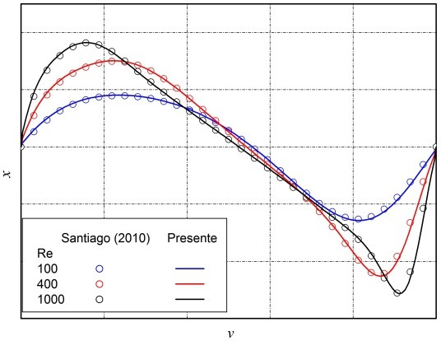
Gráfico 1 – Exemplo de gráfico

Fonte: Autoria Própria (2024)

Em computação, é muito comum a utilização de fluxogramas, para documentar, estudar, planejar, melhorar e comunicar processos complexos por meio de diagramas claros e fáceis de entender. Um fluxograma é um diagrama que descreve um processo, sistema ou algoritmo de computador. O Fluxograma 1 é um dos vários exemplos deste tipo de ilustração que pode ser gerado ou editado na ferramenta online Lucidchart, entre outras.
O LaTeX tem uma biblioteca específica para utilizar imagens no documento. O pacote graphicx habilita um ambiente chamado figure, que permite que você insira imagens de uma forma simples no texto. A Figura 1 é um exemplo deste tipo de ilustração.

Fluxograma 1 – Exemplo de fluxograma de algoritmo
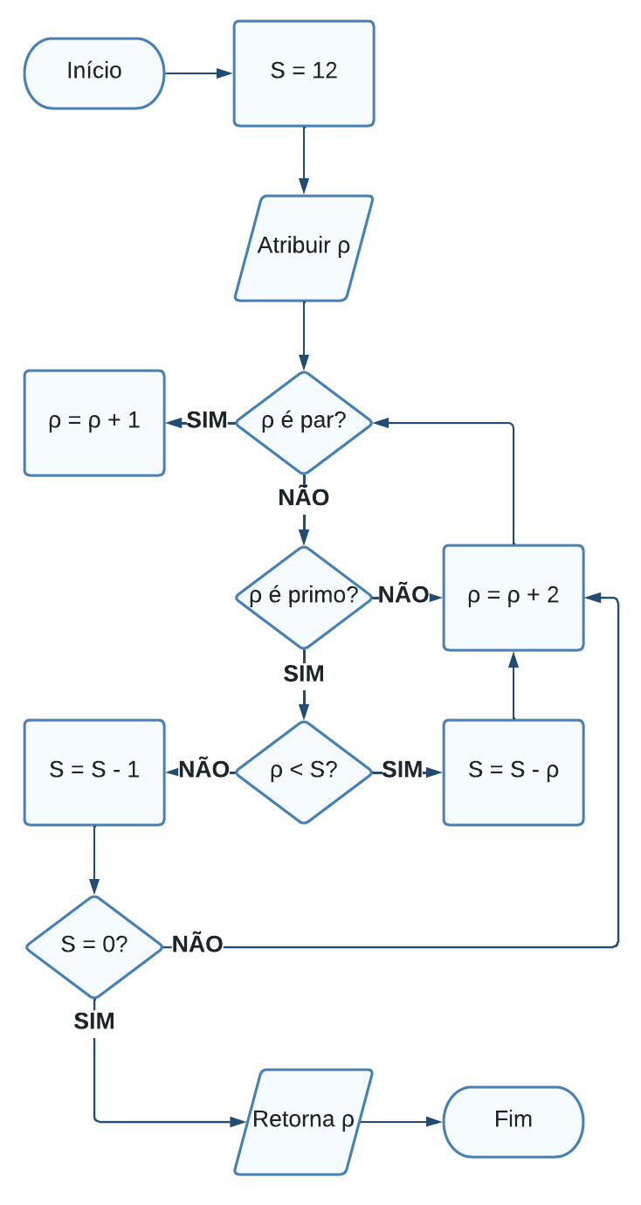
Fonte: Autoria Própria (2024)

Caso seja necessário, você ainda poderá inserir fotografias, por meio do ambiente photograph, conforme ilustrado na Fotografia 1.
Outro elemento visual bastante utilizado na seção de Resultados são as tabelas, pois elas fornecem uma estrutura visualmente organizada para apresentar dados, tornando a leitura e a compreensão do conteúdo mais fácil para o leitor. As células, linhas e colunas ajudam a alinhar informações de maneira sistemática.

Figura 1 – Exemplo de figura

Fonte: Autoria Própria (2024)

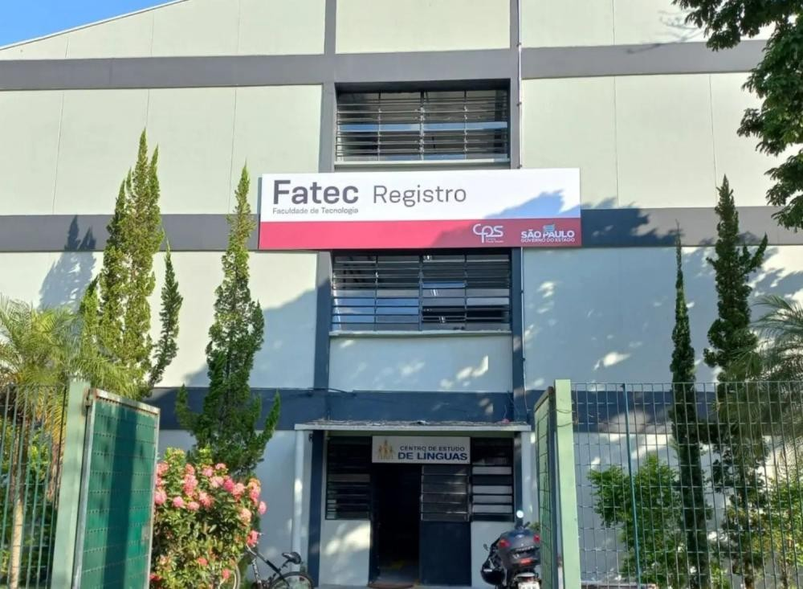
Fotografia 1 – Fachada da Fatec de Registro

Fonte: Autoria Própria (2024)

Para conjuntos de dados comparativos, as tabelas são particularmente úteis. Elas possibilitam a disposição lado a lado de informações relacionadas, facilitando a comparação direta entre diferentes elementos.
Tabelas e quadros devem estar centralizados e conter apenas dados imprescindíveis, evitando- se que sejam muito extensos, não repetindo dados já inseridos no texto, ou vice-versa. O formato de tabela pode ser observado na Tabela 1.
No caso de quadros, deve ser seguida a estrutura demonstrada no Quadro 1. Caso os dados sejam inéditos e provenientes de uma pesquisa realizada pelos próprios autores do trabalho, essa especificação deve constar na fonte com o ano da pesquisa de campo. Nesse caso, a fonte deve ser: Autoria Própria (2024).
Quadros e tabelas podem ser inseridos neste documento usando os ambientes tabframed e table, respectivamente, conforme exemplos no arquivo-fonte deste modelo. A geração ou edição desses elementos visuais pode ser realizada por meio de ferramentas online, tais como: Tables Generator e Latex Tables Editor, entre outras.

Tabela 1 – Exemplo de tabela
Idade | Percentual (%)
Até 20 anos | 0
De 21 a 30 anos | 10
De 31 a 40 anos | 20
De 41 a 50 anos | 30
Fonte: Adaptada de Beltrano (2021)

Quadro 1 – Tipografia das seções

Seção | Tipografia | Exemplo
Primária | Letras maiúsculas em negrito | 1 SEÇÃO PRIMÁRIA
Secundária | Letras maiúsculas sem negrito | 1.1 SEÇÃO SECUNDÁRIA
Terciária | Letra inicial de todas as palavras em maiúscula, sem negrito | 1.1.1 Seção Terciária
Quaternária | Letra inicial da primeira palavra em maiúscula, sem negrito | 1.1.1.1 Seção quaternária
Quinária | Letra inicial da primeira palavra em maiúscula, sem negrito e em itálico | 1.1.1.1.1 Seção quinária

Fonte: Autoria Própria (2024)

EQUAÇÕES

Equações podem ser inseridas neste documento usando o ambiente equation, como ilustrado na Equação (1).

$${\left(x+a\right)}^{n}=\sum_{k=0}^{n}{\left({n \atop k}\right)x^{k}a^{n-k}}$$

Símbolos matemáticos (ou equações mais simples) podem ser inseridos ao longo do texto de um parágrafo usando o ambiente do Latex math. É possível ainda, a utilização de ferramentas onlines para a geração ou edição de equações, tais como: Formula Sheet e Latex Equation Editor.

CONCLUSÃO
Apresente aqui as conclusões do seu trabalho, verifique se o objetivo foi cumprido, apresenta respostas para o problema da pesquisa, relate as limitações e as recomendações do estudo. Por fim, coloque sugestões para trabalhos futuros.

REFERÊNCIAS
ALENCAR, Luciana Hazin; ALMEIDA, Adiel Teixeira de; MOTA, Caroline Maria de Miranda. Sistemática proposta para seleção de fornecedores em gestão de projetos. Gestão & Produção, Universidade Federal de São Carlos (UFSCar), v. 14, n. 3, p. 477–487, dez. 2007. ISSN 0104-530X. DOI: 10.1590/s0104-530x2007000300005.
ANDUJAR, Andrea Martins. Modelo de qualidade de vida dentro dos domínios bio-psico-social para aposentados. 2006. 206 f. Tese (Doutorado em Engenharia de Produção) – Universidade Federal de Santa Catarina, Florianópolis, SC, maio 2006. Disponível em: http://repositorio.ufsc.br/xmlui/handle/123456789/88517. Acesso em: 5 dez. 2023.
BELTRANO, P. Título do trabalho do Beltrano. Edição: P. Sicrano. [S. l.: s. n.], 2021.
BOULIC, R.; RENAULT, O. 3D Hierarchies for Animation. In: MAGNENAT-THALMANN, Nadia; THALMANN, Daniel (ed.). New Trends in Animation and Visualization. [S. l.]: John Wiley & Sons ltd., 1991.
CARVALHO, Valter Rodrigues de. Qualidade de Vida no Trabalho. In: OLIVEIRA, O. J. Gestão da Qualidade: Tópicos Avançados. São Paulo, SP: Cengage Learning, 2004. cap. 11, p. 159–168. ISBN 9788522113897.
FULANO, P. Título do trabalho do Fulano. Edição: P. Beltrano. [S. l.: s. n.], 2021.
KALAKOTA, Ravi; ROBINSON, Marcia. E-Business: Estratégias para Alcançar o Sucesso no Mundo Digital. 2. ed. Porto Alegre, RS: Bookman, 2002. 470 p. ISBN 9788573078756.
KNUTH, Donald E. The TEX Book. 15th. [S. l.]: Addison-Wesley, 1984.
PURCIDONIO, Paula Michelle. Práticas de gestão do conhecimento em arranjo produtivo local: o setor moveleiro de Arapongas — PR. 2008. 153 f. Dissertação (Mestrado em Engenharia de Produção) – Universidade Tecnológica Federal do Paraná, Ponta Grossa, PR, fev. 2008. Disponível em: http://repositorio.utfpr.edu.br/jspui/handle/1/3661. Acesso em: 5 dez. 2023.
RAMOS, Anatália Saraiva Martins; MIRANDA, Ana Lúcia Brenner. Processo de adoção de um sistema integrado de gestão (ERP): uma pesquisa qualitativa com gestores da Unimed/Natal. In: ENCONTRO NACIONAL DE ENGENHARIA DE PRODUÇÃO (ENEGEP), 23., out. 2003, Ouro
Preto, MG. Anais [. . . ]. Rio de Janeiro, RJ: Associação Brasileira de Engenharia de Produção (ABEPRO), 2003. Universidade Federal de Ouro Preto (UFOP), p. 1–8. Paper ID: ENEGEP2003-TR0903-1652. Disponível em: http://www.abepro.org.br/biblioteca/ENE.pdf. Acesso em: 5 dez. 2023.
SMITH, A.; JONES, B. On the Complexity of Computing. In: SMITH-JONES, A. B. (ed.). Advances in Computer Science. [S. l.]: Publishing Press, 1999. p. 555–566.

LaTeX é uma linguagem de marcação usada para escrever textos científicos e acadêmicos com alta qualidade tipográfica, especialmente útil para fórmulas matemáticas e referências.

